Suites | Prise en main des menus suites | TI-84 +  Version Française

? | On considère la suite u arithmétique de premier terme u₀ = −4 et de raison 0,8 et la suite v géométrique de premier terme v₀ = 0,1 et de raison −1,5.  1°) Donner l'expression de u_{n} et v_{n} en fonction de n et en déduire le calcul des 15 premiers termes de chaque suite.  2°) Donner les relations de récurrence vérifiées pas les suites u et v. En déduire, par une autre méthode, le calcul des 15 premiers termes de chaque suite.  3°) Afficher les valeurs u₃₁ et v₂₅.  4°) Représenter graphiquement les suites u et v par un nuage de points. | ?

Accès au mode suites

Touche MODE .  Choisir sur la quatrième ligne Suit et appuyer sur ENTER . | 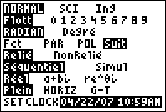

1°)En utilisant le terme général

On a u_{n} = −4 + 0,8 n et v_{n} = 0,1 × (−1,5)^{n}  •Touche Y= . On obtient l'écran suivant (saisir éventuellement  n Min = 0 )  Introduire la suite u. Pour la variable n, utiliser la touche X,T,θ,n. Valider avec la touche ENTER.  Même opération pour la suite v. Valider avec la touche ENTER.  → Commentaire : Les suites u et v sont ici définies par une relation explicite, la donnée de u(nMin) et de v(nMin) n'est donc pas obligatoire.  •Régler les paramètres de la table comme sur l’écran ci-contre  Instruction TBLSET (touches 2nd et WINDOW ).  •Afficher la table de valeurs  Instruction TABLE (touches 2nd et GRAPH ).  → Si des valeurs de u(nMin) et de v(nMin) sont saisies, elles apparaissent dans la table sans conséquences sur les autres valeurs de u_{n}. | 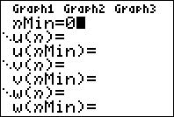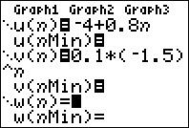  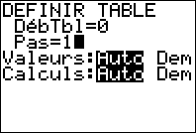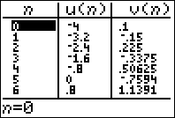

2°)En utilisant la relation de récurrence

On a u_{n+1} = u_{n} + 0,8 ou u(n) = u(n − 1) + 0,8  et v_{n+1} = v_{n} × (−1,5) ou v(n) = v(n − 1) × (−1,5)  •Touche Y= .puis CLEAR pour effacer la suite déjà saisie.  Introduire les deux relations de récurrence : utiliser la touche X,T,θ,n. et les instructions u (touches 2nd et 7 ). et v (touches 2nd et 8 ).  Compléter les lignes u(nMin) et de v(nMin) par −4 et 0,1.  Valider avec la touche ENTER.  •Régler les paramètres de la table comme ci dessus  •Afficher la table de valeurs comme ci-dessus. | 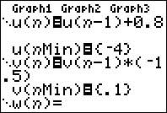

3°)Afficher un terme de la suite

Retour à l'écran de calcul . Instruction QUIT (touches 2nd et MODE ).  A l'aide des instructions u et v saisir u(31) et v(25) avec les séquences suivantes :  2nd 7 .(. .31. .). ENTER et 2nd 8 .(. .25. .). ENTER | 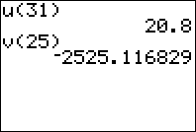

4°)Représentation graphique

•Régler la fenêtre d’affichage : Touche WINDOW.  Régler les paramètres d'affichage comme sur les écrans ci-contre.  Touches  et  pour passer d’une ligne à l’autre.  Puis touche GRAPH. On obtient la représentation ci-contre  •La touche TRACE.permet d'obtenir les coordonnées des points représentés.  Les touches  et ➢ permettent de passer d’un point à un autre.  Les touches  et  permettent de passer d’une suite à l’autre. | 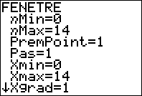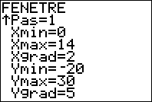  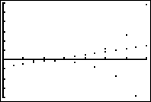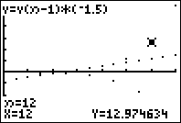

⇒ Problèmes pouvant être rencontrés

Problème rencontré | Comment y remédier
Valeur de u₀ incorrecte | En mode suite, Touche Y= saisir la bonne valeur dans u(nMin)
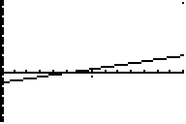 | Les suites ont été saisies en mode fonction à l’aide de l’expression du terme général. La calculatrice trace une droite pour u et ne sait pas calculer v_{x} pour x réel.
Il faut modifier le format d’affichage du graphique :
Instruction FORMAT (touches 2nd et ZOOM ) . Choisir sur la première ligne f (n) et appuyer sur ENTER .

